Исабораторная работа 4
Планирование и управление ресурсами.
Любой проект для своей реализации требует ресурсов: люди, оборудование, материалы. Управление проектом будет более эффективным, если каждому виду работ назначить необходимые ему ресурсы, использование которых позволит планировать проект более точно.
- Создание списка ресурсов проекта.
1. Произведем создание ресурсов (трудовых), содержащий следующие записи.(!Не заполняйте поля, связанные с назначением стоимости ресурсов.) Выберите в меню Вид команду Лист ресурсов.
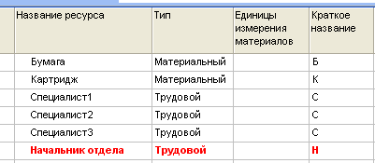
2. После ввода всех ресурсов следует определить рабочие часы трудовым ресурсам. Для этого дважды нажмите на соответствующем ресурсе и на вкладке Изменить рабочее время введите следующие данные:
для начальника отдела, специалиста 2, специалиста 3 –стандартное рабочее время
для специалиста 1 – первые две недели нестандартное, с 14 до 18 ч.
Для этого:
1. выберите вкладку исключения и введите в поле Название: исключение для с1, определите дату начала 3.03.2014 и дату окончания 14.03.2014.
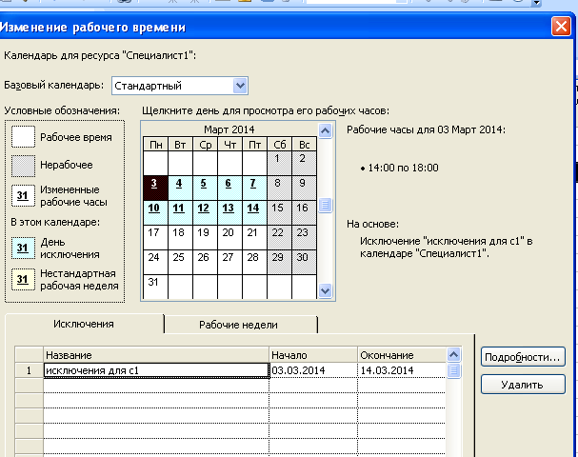
2. Задайте рабочие часы. Для этого дважды щелкните по полю исключение для с1 и введите рабочие часы, задайте повторять – еженедельно (пн.вт.ср.чт.пт)
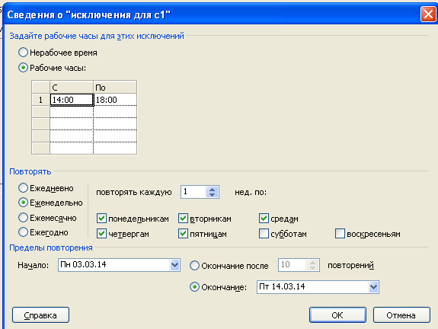
- Назначение ресурсов.
Вернемся в режим ввода и редактирования диаграммы Гантта (в меню Вид команда Диаграмма Гантта)
- Щелкните мышью на подзадачу 1.1.1.
- Нажмите кнопку Назначить ресурсы , появится диалоговое окно Назначение ресурсов.
При нажатой клавише Ctrl выделите ресурсы: Бумага и Специалист 1. Оба ресурса будут выделены. Нажмите на кнопку Назначить. В поле Единицы появиться количество единиц ресурса –1 шт и 100% соответственно, назначенных данной работе. Нажмите кнопку Закрыть.
На диаграмме справа от горизонтальной полоски-подзадачи 1.1.1 появятся названия ресурсов, назначенных данной работе.
Таким образом, произведите назначение ресурсов для задач, как указано в таблице:
Название задачи | Названия ресурсов
1.1.1. Подзадача | Бумага (2 шт.), Специалист1, Картридж (1 шт.)
1.1.2. Подзадача | Специалист2
1.2. Подзадача | Специалист3
1.3. Подзадача | Специалист1
2.1. Подзадача | Специалист2
2.2. Подзадача | Специалист3
3.1. Подзадача | Специалист1
4. Задача | Начальник отдела(50%), Специалист1
5. Задача | Начальник отдела, Специалист2
Контроль | Начальник отдела

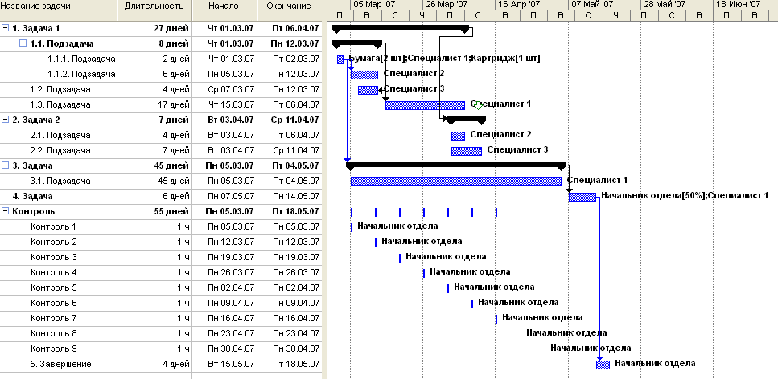
!!! Обратите внимание, что в Задаче 4 начальник отдела загружен на 50%.
2. Типы работ.
Все работы можно классифицировать по своим характеристикам:
- длительности;
- трудозатраты;
- количество людских ресурсов.
Данные параметры связаны друг с другом: трудозатраты задачи равны произведению длительности на количество людских ресурсов.
Задачи в плане проекта могут быть трех типов: с фиксированной длительностью, трудозатратами и количеством ресурсов.
Рассмотрим, как будут меняться параметры работ для различных типов задач на примере подзадачи 2.1.
1. Рассмотрим Тип задачи – фиксированный объем работ.
Дважды щелкните мышью на подзадаче 2.1. и на вкладке Дополнительно установите активной опцию Фиксированный объем работ .
В поле Тип задачи – Фикс. Объем ресурсов .
Перейдите на вкладку Ресурсы, увеличьте количество ресурсов, выбрав Специалиста 1 и установив для него 100%.
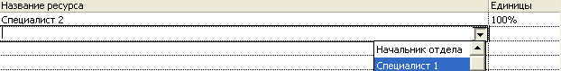
Нажмите кнопку Ок. Обратите внимание на длительность подзадачи 2.1. – она уменьшилась в 2 раза.
Для восстановления прежних параметров нажмите на кнопку
2. Теперь рассмотрим, как будут изменяться параметры подзадаче 2.1. с фиксированной длительностью.
Дважды щелкните мышью на подзадаче 2.1. и на вкладке Дополнительно, в поле Тип задачи – Фикс. Длительность.
Перейдите на вкладку Ресурсы, увеличьте количество ресурсов, выбрав Специалиста 1 и установив для него 100%.
Нажмите кнопку Ок. Обратите внимание на строку с подзадачей 2.1. – программа автоматически уменьшила загруженность специалиста 1 и специалиста 2 (по 50%).
Для восстановления прежних параметров нажмите на кнопку
3. Рассмотрим, как будут изменяться параметры подзадаче 2.1. с фиксированными трудозатратами.
Дважды щелкните мышью на подзадаче 2.1. и на вкладке Дополнительно, в поле Тип задачи – Фикс. Трудозатраты.
Перейдите на вкладку Ресурсы, увеличьте количество ресурсов, выбрав Специалиста 1 и установив для него 100%.
Нажмите кнопку Ок. Обратите внимание на строку с подзадачей 2.1. - она уменьшилась в 2 раза.
Для восстановления прежних параметров нажмите на кнопку
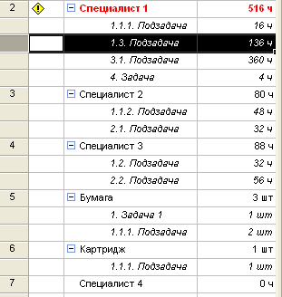3. График ресурсов.
Графическое представление ресурсов обеспечивает в удобной форме анализ использования людей и оборудования в проекте. График ресурсов позволяет отображать загрузку ресурсов, их стоимость и выполняемую работу.
Выберите в мею Вид команду График ресурсов. В левой части отображается название ресурса, а в правой – график. По горизонтали расположена временная шкала, а по вертикали – единицы измерения участия ресурсов (например, для загрузки – проценты).
Диаграмма использования ресурсов.
Произведем просмотр использования ресурсов, выбрав в меню Вид команду Использование ресурсов. В данном диалоговом окне можно наглядно просмотреть загруженность ресурсов, и если есть необходимость, (в случае, если в "желтой" строке присутствует "красным" цветом выделенное значение часов, которое превышает установленное количество рабочих часов), то произведите корректировку значений часов самостоятельно.
Введите специалиста 4 и перенесите задачу 1.3. (подведите курсор на серый фон, нажмите на левую кнопку, и, не отпуская, перенесите данную задачу специалисту4, выполняемые перезагруженным ресурсом.

ЛАБОРАТОРНАЯ РАБОТА 5
Назначение стоимости ресурсов
и планирование стоимости проекта.
1. Произведем задание для каждого ресурса его стоимости. Для этого вызовите диалоговое окно ввода ресурсов в меню Вид команда Лист ресурсов
При вводе стоимость ресурса, если Вы указываете стоимость ресурса за месяц работы, то запись должна осуществляться по следующему шаблону: ____р./мес.
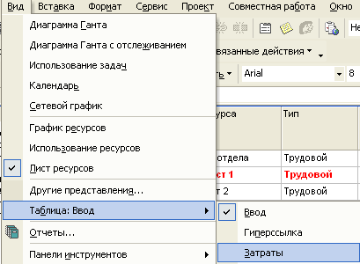Стоимость ресурса в разные периоды может быть разной - для этого предназначен столбец Дата действия, в котором указывается, начиная с какой даты будет использоваться данная ставка.
Введите произвольно значения по оплате сотрудников.
2. Для просмотра стоимости выполнения задачи используется в меню Вид команда Диаграмма Ганта столбец затраты,
Для просмотра стоимости привлечения сотрудников используется в меню Вид команда Таблица: Затраты.

ЛАБОРАТОРНАЯ РАБОТА 6

Улучшение созданного проекта. Стратегии сокращения продолжительности проекта.
1. Анализ критического пути.
Все виды работ можно отнести к двум видам работ. К первой группе относятся такие виды работ, задержка выполнения которых не оказывает серьезного влияния на дату окончания проекта. Ко второй группе относятся задачи, задержка выполнения которых может повлиять на дату окончания проекта. Такие работы называются критическими.
Группа критических задач, выполнение которых определяет срок окончания проекта, называется критическим путем.
Для сокращения продолжительности проекта прежде всего следует определить, какими конкретными видами работ это обусловлено, т.е. определить критические задачи. После того, как вы определите работы критического пути, Вы сможете откорректировать их так, чтобы уменьшить общую длительность выполнения проекта.
1.1. Сначала снимите ограничение на крайний срок выполнения задачи 1.3. Подзадача. Для этого дважды щелкните мышью на данной задаче и на вкладке Дополнительно в поле Крайний срок введите строку НД (NA).
1.2. Отобразим критический путь проекта на диаграмме Ганта.
Для этого нажмите на кнопку 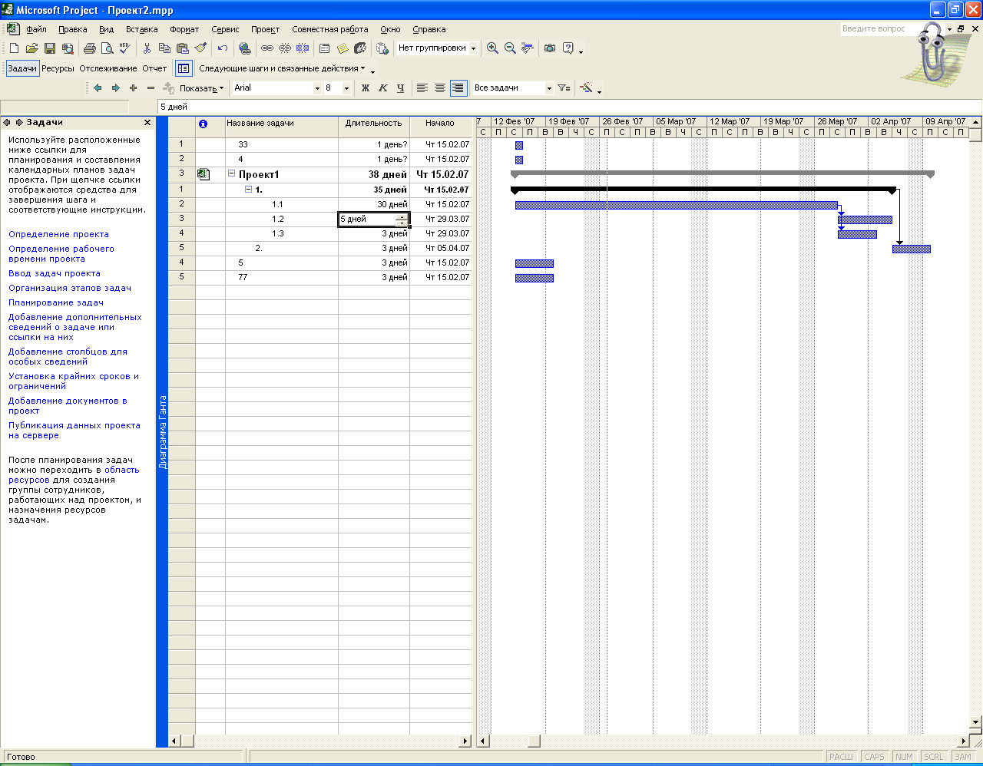 на панели инструментов Форматирование.
На экране появиться диалоговое окно Мастера диаграмм Ганта:
- 1 шаг - нажмите кнопку Далее;
- 2 шаг – установите активным переключатель Критический путь. Нажмите кнопку Далее;
- 3 шаг – установите переключатель Ресурсы и даты, чтобы на отрезках диаграммы Ганта отображались ресурсы и даты. Нажмите кнопку Далее;
- 4 шаг – установите активным переключатель Да, чтобы отображать линии связи между зависимыми работами. Нажмите кнопку Далее;
- 5 шаг – нажмите кнопку Форматировать для выделения на диаграмме Ганта критического пути. Затем нажмите на кнопку Выход из мастера.
Задачи на критическом пути диаграммы Ганта будут выделены красным цветом.
1.3. На критическом пути проекта много задач, в которых участвует ресурс Специалист 1. Добавим сверхурочное время работы для этого ресурса: рабочим днем будет еще и суббота.
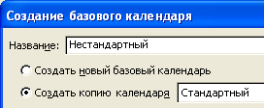
Для данного ресурсу создадим нестандартный календарь рабочего времени. Выберите в меню Сервис команду Изменить рабочее время. Для создания нового нестандартный календарь рабочего времени нажмите на кнопку Создать. Введите следующие данные:
Нажмите на кнопку Ок.
Для всех суббот, находящихся в пределе проекта, установите активным переключатель нестандартное рабочее время. Нажмите кнопку Ок.
Выберите в меню Вид команду Лист ресурсов. Дважды щелкните мышью на ресурсе Специалист 1, чтобы открыть диалог Сведения о ресурсе, перейдите на вкладку Рабочее время. Установите в поле Базовый календарь – Нестандартный, который обеспечивает сверхурочное время работы. Нажмите кнопку Ок.
Выберите в меню Вид команду Диаграмма Ганта. Обратите внимание, что дата завершения проекта уменьшиться.
1.4. Увеличим число доступных в проекте ресурсов.
Выберите в меню Вид команду Лист Ресурсов. В строке Специалиста 1 увеличьте число специалистов 1 – вида с 100% до 200%, т.е. с 1 до 2 человек. Поменяйте количество ресурсов в 3.1 Подзадача.
Выберите в меню Вид команду Диаграмма Ганта. Обратите внимание, что дата завершения проекта уменьшиться.
1.5. С увеличением ресурсов появляется возможность распараллелить некоторые критические работы. Установите начало выполнения задачи 4 за два дня до завершения задачи 3.

ЛАБОРАТОРНАЯ РАБОТА 7

Отслеживание проекта и анализ хода работ
При выполнении проекта полезно следить за ходом работ, чтобы отмечать несоответствия между планом и фактической реализацией работ.
Перед началом выполнения работ по проекту необходимо зафиксировать базовый план. Создав базовый план, вы сможете сравнить текущую информацию с плановой и оценить изменения. Можно создать промежуточный план, который сохраняется на определенном этапе проекта. В промежуточном плане сохраняются только даты начала и окончания работ.
1. Выберите в меню Сервис команду Отслеживание, а затем Сохранить базовый план. Затем нажмите кнопку Ок.
- Перед тем как начать контроль за ходом выполнения проекта, следует настроить параметры отслеживания. Выберите в меню Сервис команду Параметры, перейдите на вкладку Расчет.
Установите активными следующие опции:
- опция Режим расчета: автоматический в группе Параметры расчета для Microsoft Officce Project, чтобы календарный план автоматически пересчитывался после ввода фактических данных;
- опция Обновлять состояние ресурса при обновлении состояния задачи, для того, чтобы программа обновляла фактические данные о ресурсах, когда вводиться процент завершения;
- опция фактические затраты всегда вычисляются Microsoft Officce Project, для того, чтобы программа автоматически рассчитывала фактические затраты на работы.
Нажмите кнопку Ок.
- Теперь приступим к вводу фактических данных о ходе выполнения работ проекта.
- Перейдите в режим просмотра Диаграмма Ганта (в меню Вид).
- Поставьте курсор на задачу 1.1.1. Подзадача. Выберите в меню Сервис команду Отслеживание, а затем Обновить задачи. В появившемся диалоговом окне введите в поле % завершения – 100%;
Нажмите кнопку Ок. Обратите внимание, что рядом с данной задачей появилась отметка о ее прохождении и внутри горизонтальной полоски появилась черная полоса, отображающая процент выполнения.
- Установите и для задачи 1.1.2. отметку о ее прохождении.
- Выберите в меню Сервис команду Отслеживание, а затем Обновить проект.
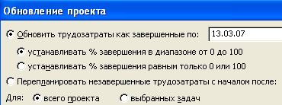Установите следующие параметры:
Нажмите кнопку Ок.
Обратите внимание, что рядом с группирующей задачей 1.1 появилась отметка о ее выполнении .
- Процент выполнения можно также вводить с помощью диалога редактирования задачи. Щелкните дважды на подзадаче 1.2., перейдите на вкладку Общие и в поле % завершения введите – 50%.
- Отслеживание хода выполнения работ можно также осуществлять с использованием панели инструментов Отслеживание (выберите в меню Вид команду Панели инструментов, поставьте «галочку» напротив панели инструментов Отслеживание).

Установите курсор на задачу 1.3. нажмите на кнопку , установив тем самым 50% выполнения.
- Для просмотра хода выполнения работ в проекте удобно использовать диаграмму Ганта с отслеживанием, на которой отображаться плановые и фактические данные.
Выберите в меню Вид команду Диаграмма Ганта с отслеживанием.
На диаграмме серыми полосами показан базовый план, а синими – фактическое выполнение. Справа от каждой работы указан процент выполнения – 100%. Невыполненные критические работы (от которых зависит длительность проекта) отображаются красным цветом, и права от них указан процент выполнения 0%.

ЛАБОРАТОРНАЯ РАБОТА 8

Создание отчетов
      - Статистика проекта.
Выберите в меню Проект команду Сведения о проекте. Нажмите на кнопку Статистика. В появившемся диалоговом окне:
- строки Текущее, Базовое – отображаются данные по текущему и базовому плану;
- строка Фактическое – отображаются фактические данные;
- строка Отклонение – отображаются отклонение фактических данных от плановых
Обратите внимание, что нет превышения бюджета по проекту, а также отсутствует отклонение по срокам выполнения проекта.
Нажмите на кнопку Закрыть.
      - 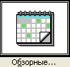Для отображения статистики используется также в меню Отчеты. Выберите значок Обзорные и нажмите кнопку Выбрать.

В появившемся диалоговом окне выберите значок Сводка по проекту и нажмите кнопку Выбрать.
3. Отчеты о задачах верхнего уровня.
В меню Вид выберите команду Отчеты, затем значок Обзорные и нажмите кнопку Выбрать. Выберите значок с надписью Задачи верхнего уровня.
4. Отчеты о текущей деятельности.
В меню Вид выберите команду Отчеты, затем значок с надписью Текущая деятельность и нажмите кнопку Выбрать. Выберите значок с надписью Завершенные задачи.
Самостоятельно сформируйте Отчет о текущей деятельности, а также отчета Задачи, которые скоро начнутся (дата: после 14.03.2014 и до 21.03.2014)
5. Отчеты о затратах.
В меню Вид выберите команду Отчеты, затем значок с надписью Затраты и нажмите кнопку Выбрать. Выберите значок с надписью Движение денежных средств.
6. Отчеты о назначениях и загрузке ресурсов.
В меню Вид выберите команду Отчеты, затем значок с надписью Назначения и нажмите кнопку Выбрать. Выберите значок с надписью Дела по исполнителям.
Самостоятельно сформируйте отчет Дела по исполнителям и времени, а также Отчеты о назначениях (например, для специалиста 1).
Самостоятельно сформируйте отчеты по загрузке (значок с надписью Загрузка)
7. Настройка отчетов.
В меню Вид выберите команду Отчеты, затем значок с надписью Настраиваемые и нажмите кнопку Выбрать.
7.1. Нажмите на кнопку Создать. В списке Тип отчета выберите тип создаваемого отчета Задача. Нажмите кнопку Ок. В появившееся диалоговое окно введите следующие данные:
- Название – Помесячный отчет о задачах;
- Период – Месяцы, чтобы задачи в отчете группировались по месяцам;
- Число единиц времени – 1, чтобы группировались по одному месяцу;
Нажмите кнопку Ок. Диалог отчета закроется.
В списке Отчеты диалогового окна Настраиваемые отчеты появилась строка – отчет Помесячный отчет о задачах. Нажмите на кнопку Просмотр.
7.2. Нажмите на кнопку Создать. В списке Тип отчета выберите тип создаваемого отчета Задача. В появившееся диалоговое окно введите следующие данные:
1. Вкладка Общие:
- Название – Расширенный отчет о задачах;
- Период – Весь проект;
2. Вкладка Подробности:
- Группа элементов управления Задача предназначена для включения дополнительных сведений о задаче;
- Группа элементов Назначение предназначена для включения в отчет дополнительных сведений о назначениях. Установите активной – Трудозатраты;
- Установите флажок Границы вокруг сведений для отображения рамок вокруг сведений отчета;
- Установите флажок Линии сетки между сведениями.
Нажмите кнопку Ок , а затем на кнопку Просмотр.
Нажмите на кнопку Изменить. Перейдите на вкладку Сортировка. Установите сортировку по полю Длительность.
Нажмите кнопку Ок , а затем на кнопку Просмотр.

